Solaryx vorläufige Bedienungsanleitung

Der grobe Ablauf folgt in etwa folgendem Schema:

- Sammeln der Maße von Dach und Aufbauten

- Programmstart

- Neues Dach anlegen

- Sperrflächen auf dem Dach verteilen

- Module manuell oder automatisch setzen

- Module manuell oder automatisch montieren lassen

- Überprüfung der Festigkeitswerte

- Optimierung der Montageparameter

- Ausdruck Stücklisten und Bilder

Beispielhafter Programmdurchlauf

Anhand der Planung eines kompletten Daches soll nun die grundlegende Bedienung des Programms erläutert werden.

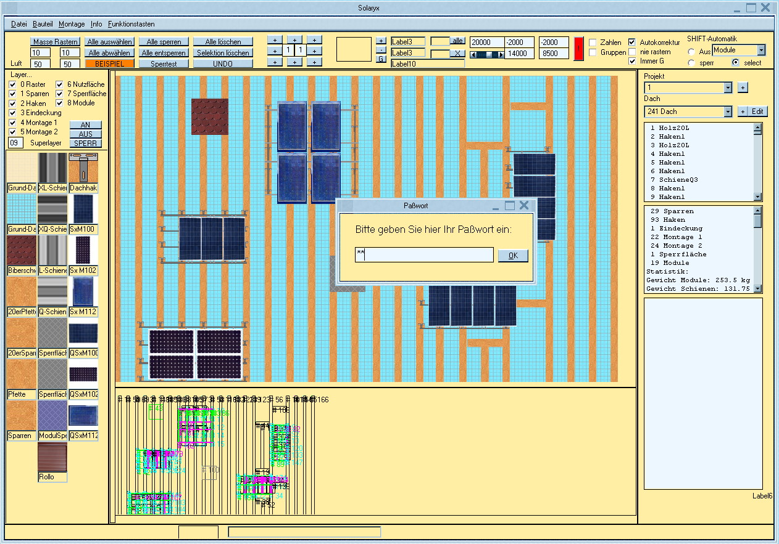
Nach dem Start von Solaryx erscheint das zuletzt verwendete Dach.

Nun erscheint die Aufforderung das Passwort einzugeben ...

Dann ist alles bereit.

Die systematische Einteilung im Programm sieht Projekte vor, welche wiederum in Dächer unterteilt sind.

An der rechten Seite sieht man das momentan eingestellte Projekt und das gerade bearbeitete Dach:

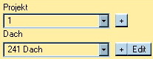

Ein neues Projekt beginnt man durch Anklicken des + - Buttons.
Ein neues Dach im Projekt legt man an durch Anklicken des unteren +-Buttons
Will man die Grundeinstellungen des aktuellen Dachs verändern klickt man auf ‚Edit’

Wir legen nun ein neues Dach an und klicken auf ‚+’ . Es erscheint folgendes Fenster:

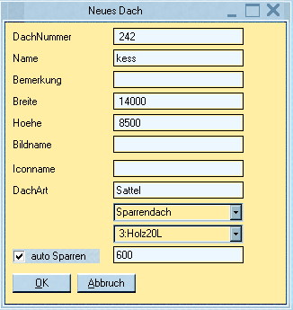

Die Dachnummer ist eine fortlaufende Zahl , welche für jedes neue Dach im Projekt einfach erhöht wird.
Die Felder Name und Bemerkung können beliebig verwendet werden.

Bei der Neuanlage eines Daches werden als wichtigste Größen die Außenmaße Breite und Höhe festgelegt.

Bildname und Iconname sind momentan unverwendet

Die Dachart wird aus der entsprechenden Combobox ausgewählt.

Wichtig ist nun ob es sich um ein Sparrendach oder ein Pfettendach handelt. Wieder erfolgt die Auswahl durch Anklicken.

Im darunter liegenden Feld werden die für diese Bauart verwendbaren Sparren oder Pfetten zu Auswahl angeboten
Hier gibt es verschiedene Balkenstärken

Das Häkchen bei ‚auto Sparren’ bewirkt daß das Dach sofort mit Sparren/Pfetten mit definiertem Abstand belegt wird.

Im nächsten Eingabefeld gibt man das Maß in mm an, in welchem die Sparren/Pfetten zueinander liegen sollen.

Klickt man auf OK wird das Dach angelegt und erscheint so ...

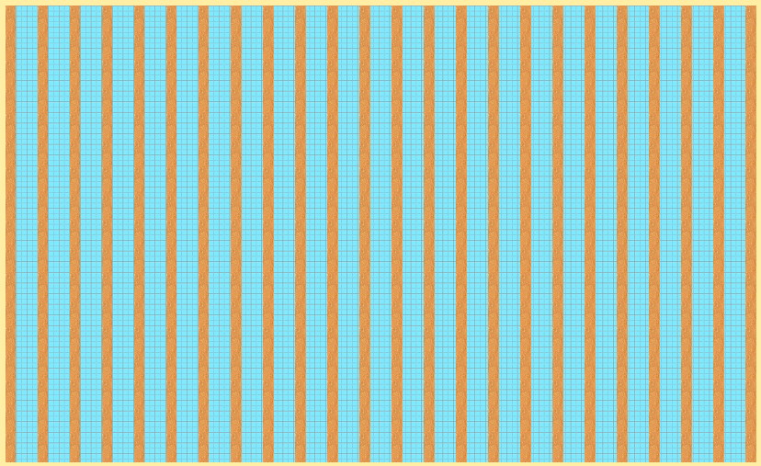

Wie man sieht ist dem Dach ein Raster unterlegt, welches hier in hellblau sichtbar ist. Dieses Raster hat eine maßstäbliche 100 mm bzw 50 mm Einteilung.

Zu den Maßen ...

Die Datenbasis im gesamten Programm verwendet einen Millimeter als kleinste Einheit. Sämtliche Maßangaben von Bauteilen erfolgen in Millimetern. Die Darstellungen erfolgen durch maßstäbliches Strecken echter Bilder und sorgen so für ein weitgehend realistisches Aussehen. Alle Bauteile , welche man auf dem Dach anbringt lassen sich sowohl über die Maus verschieben , als auch direkt durch Zahleneingaben in ihren Maßen verändern.

Speziell: die automatische Einteilung des Daches durch einen vorgegebenen Sparrenabstand entspricht gängiger Praxis. Natürlich sieht das später in der Realität meist etwas anders aus. Es ist problemlos möglich, in Solaryx ein automatisch belegtes Dach auch noch beispielsweise mit veränderten Sparren (verschieben) zu versehen oder zB Wechsel einzubauen. So zeigt die folgende Abbildung, daß eine Montage mit Gewalt auch über Wechsel hinweg möglich ist.

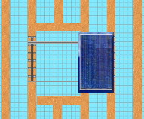

Das erste, was nun auf das gerade erstellte Dach ‚montiert’ werden muß sind alle Flächen, welche für eine Montage der Solarmodule NICHT in Frage kommen. Diese Flächen werden im Programmverlauf als Sperrflächen bezeichnet, weil sie jede Montage eines Moduls und/oder von Befestigungselementen sperren.

Solche Sperrflächen sind in der Realität beispielsweise Dachgauben, Dachfenster, Kamine, Satellitenschüsseln, Entlüftungen oder auch bereits montierte Sonnenkollektoren.

Wie bekommt man nun eine solche Sperrfläche zB für ein Dachfenster aufs Dach. Hierzu schauen wir uns die linke Seite im Programmfenster an.

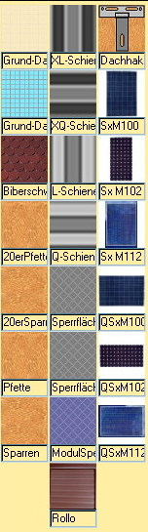
In dieser Toolbox sind verschiedene Elemente enthalten, welche alle für die Belegung des Dachs verwendet werden können. Man sieht jeweils eine verkleinerte Abbildung des Elements und darunter ein kurzer Text. Die Elemente lassen sich mit der Maus anklicken und bei gedrückter Maustaste aufs Dach ziehen. An der gewünschten Position wird die Maus losgelassen und das Element wird positioniert.

Unterhalb der kleinen Symbole im Textfeld können über Rechtsclick weitere Bauelemente ausgewählt werden. Dies können zB verschiedene Bauformen von Solarmodulen sein. (kommt noch)

Die Solarmodule gibt es jeweils in Längs- und Quervariante. Das ist wichtig, weil sich die Montagearten nach der verwendeten Variante richten.

Neben den Solarmodulen sind die Sperrflächen, welche in der Toolbox grau und blau dargestellt sind die hauptsächlich benutzten Elemente.

Die Montagebauteile selbst werden weniger manuell verbaut , sondern deren Montage erfolgt weitgehend automatisch vom Programm

Um eine Sperrfläche auf dem Dach anzubringen ziehen wir nun mit der Maus eines der grauen Elemente aufs Dach. Dort hat das Element nun eine bestimmte Größe. Diese kann durch Anklicken einer der vier Ecken und gleichzeitiges Ziehen mit der Maus verändert werden.

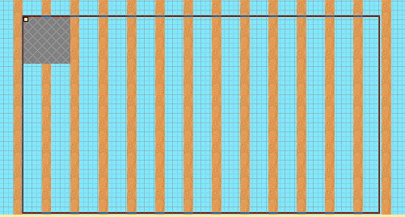

Lässt man die Maus los wird das Sperrelement ausgefüllt dargestellt. Wenn man nicht nach Augenmaß positionieren möchte, so kann man das Element wie auch jedes andere durch Doppelclick editieren. Es erscheint dann folgendes Fenster:
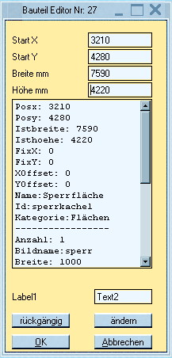
Dieses Fenster ermöglicht es , sämtliche Eigenschaften des Bauelements zu verändern. Die gängigsten Größen sind gleich oben in vier Eingabefelder dargestellt. Es sind dies
StartX
StartY
Breite
Höhe
Die Größen können direkt durch Eingabe der gewünschten Maße in die Felder verändert werden.

Darunter befindet sich eine Liste mit allen weiteren Parametern des Bauteils. Diese können durch Anklicken in der Liste in das untere Textfeld gebracht werden und dort kann man dann eine Änderung vornehmen. Hier sind jedoch viele Größen vorhanden, welche man besser nicht verändern sollte.

Hat man die gewünschten Änderungen vorgenommen kann man diese mit Anklicken von ‚OK’ übernehmen (oder Abbrechen)

Zu den Sperrflächen

Es gibt zwei verschiedenen Arten von Sperrflächen: die grauen verbieten sowohl daß sie von Modulen , als auch von allen anderen Befestigungselementen (Schienen und Dachhaken) überdeckt werden. Die blauen Sperrflächen hingegen verbieten NUR das Positionieren von Modulen aber nicht das von Befestigungselementen. Diese Unterscheidung ist zB sinnvoll, wenn man bestimmte Bereiche am Dachrand oder am First von der Belegung freihalten möchte (Windlast !) , jedoch durchaus die Stellen für die Montage braucht. Wenn man ein Dach automatisch mit Modulen belegen lässt, dann werden diese Sperrflächen immer von der Belegung ausgespart. Bei einem manuellen Positionieren der Module wird dies toleriert. Man kann jedoch jederzeit über den Button ‚Sperrtest’ eine Überprüfung durchführen , ob irgendwelche verbotenen Überdeckungen vorhanden sind. Das wäre auch dann der Fall, wenn sich zB zwei Module überlappen

Im folgenden Bild sieht man nun ein vorbereitetes Dach, welches bereits mehrere solcher Sperrflächen enthält. Auch sind hier Randbereiche von der Montage ausgeschlossen worden
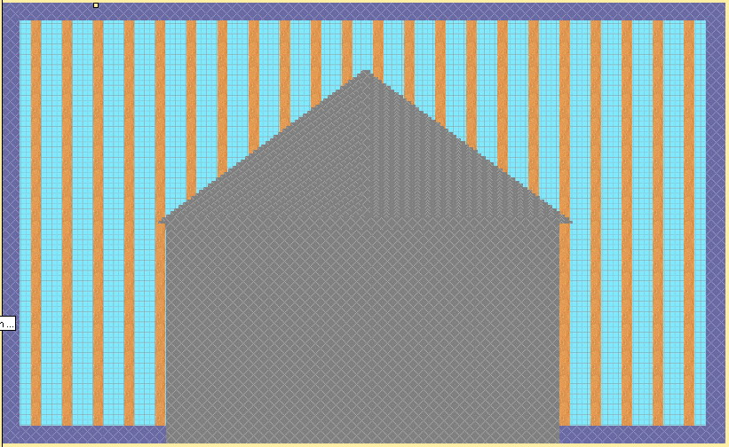

Nun ist die Dachfläche soweit vorbereitet, daß man die Module montieren kann. Die manuelle Vorgehensweise ist nun bereits klar. Aus der Toolbox nimmt man ein Modul und ‚draggt’ es auf das Dach. Dann lässt man es los und positioniert das Modul anschließend genau. Die Größen der Module können übernommen werden – sollte das Modul nicht in der Bauteilliste enthalten sein muß man es einmalig ändern – die übrigen Module werden später von diesem Modul abgeleitet.

Nun setzen wir das erste Modul an die bewünschte Stelle. Damit man nun nicht mühselig Stück für Stück eine Gruppe von Modulen zusammensuchen muß gibt es die Klonfunktion. Man setzt den Cursor auf ein Modul, welches man klonen möchte. Wir haben unser Modul ganz links unten hingesetzt und wollen nun einen Block von 3 Modulen in der Breite und 4 Modulen in der Höhe haben. Hierzu verwenden wir das folgende Bedienfeld, welches sich oben in der Mitte befindet:

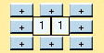

In der Mitte befinden sich zwei Zahlenfelder. Das linke steht für ‚waagerecht’ und das rechte für ’senkrecht’ . Im Kreis darum sind 8 Buttons angeordnet. Drückt man nun einen der Button, so wird das selektierte Bauteil (nicht nur Module) geklont. Und zwar um so viele Stücke in der Waagrechten und Senkrechten wie man in den Zahlenfelder eingestellt hat. In unserem Fall geben wir die Zahlen 2 und 3 ein (das selektierte Modul zählt ja immer als Feld 1 und die Zahlen kommen als Reihen oder Spalten hinzu). Dann klicken wir den Button in der rechten oberen Ecke an und .... 11 neue Module werden automatisch auf dem Dach positioniert:

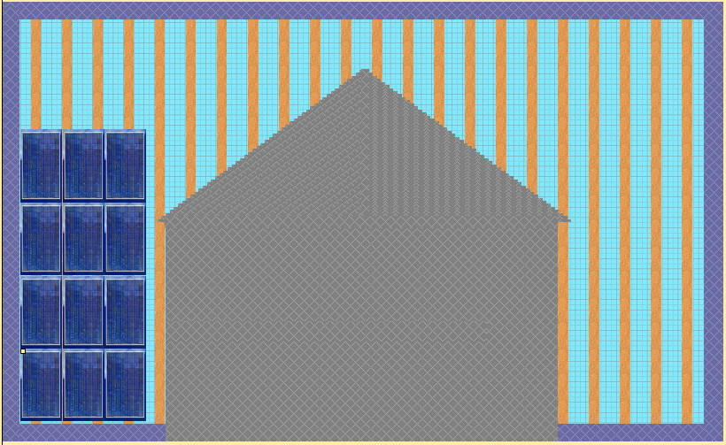

Nach dieser manuellen Positionierung wollen wird nun mal dem Programm die weitere Belegung des Daches übergeben. Hierzu setzen wir wiederum ein Modul an die erste Ausgangsposition. Anschließend wird das Programm versuchen, die restliche ‚erlaubte’ Dachfläche möglichst gut mit diesem Modultyp zu belegen. Nach dem Positionieren klicken wir hierzu auf ‚maximal auf Dach verteilen’.

Nun dauert es kurz und Solaryx präsentiert uns eine mögliche Variante:

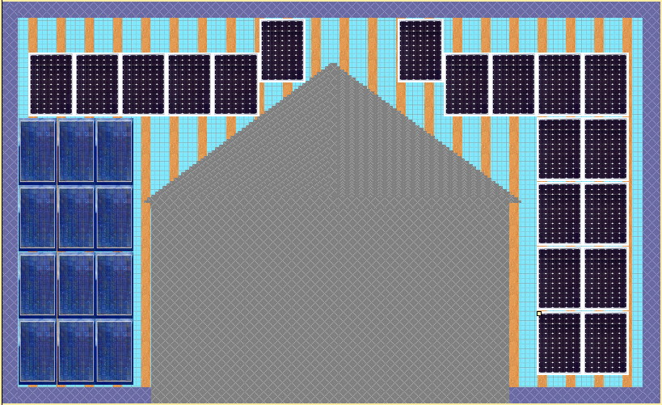

Hierbei sind wir im rechten Bereich mit den Belegung zufrieden – ein paar Module stören jedoch und wir wollen diese entfernen und neu positionieren. Hierzu könnten wir jedes Modul einzeln rechts Anklicken und dann ‚löschen’ auswählen. Schneller geht das jedoch , indem wir zuerst alle Module die wir nicht wollen ‚selektieren’ und dann diese ‚Selektion löschen’.

Selektion
Die Selektion ist eine Gruppe von Elementen , welche man für irgendeine gemeinsame Aktion ausgewählt hat. Man erreicht dies, indem die Shift Taste gedrückt hält und ein Bauelement dabei anklickt. Nun wird dieses selektiert und es erscheint ein gelber Schriftzug im Bauteil ‚selektiert’. Eine viel komfortablere schnelle Variante ist die ‚schnelle Shift Selektion’. Diese ist standardmäßig eingeschaltet. In diesem Feld rechts oben nimmt man die Einstellungen vor:
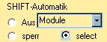
Wenn die Funktion wie hier aus ‚select’ steht wird immer wenn man bei gedrückter Shift-Taste über ein Bauteil fährt sofort die Selektion vorgenommen und die gelbe Schrift erscheint. Dasselbe mit der gedrückten Strg-Taste nimmt eine Selektion wieder zurück. In der Combobox sieht man ‚Module’. Dies schränkt die Funktion immer auf eine bestimmte Bauteilgruppe ein. In diesem Fall sind es die Module. Man kann jedoch alle anderen Bauteilgruppen ebenfalls wählen. Mit dieser Funktion lassen sich sehr schnell umfangreiche Selektionen vornehmen.
Anschließend können die selektierten Bauteile verschoben werden – hierbei verschiebt man zunächst EINES der Bauteile und die anderen folgen nach Loslassen der Maustaste nach. Man kann die Bauteile löschen durch Anklicken von ‚Selektion löschen’. Man kann die Bauteil auch zu einer Montagegruppe zusammenfassen. Ebenfalls kann man eine Selektion gemeinsam montieren lassen usw. Und wenn man mal etwas versehentlich gelöscht hat kann man diesen Vorgang mit UNDO wieder rückgängig machen.

In unserem Fall haben wir die unerwünschten Module gerade selektiert und das sieht nun so aus:

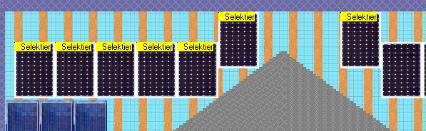

Nun noch ein Klick auf ‚Selektion löschen’ und die 7 Module sind wieder weg.

Wir wollen nun noch eine Reihe waagerechter Module belegen lassen. Also ein Modul nach links oben und nochmals ‚maximal auf Dach verteilen’. Es werden wieder zweimal Fragen gestellt, ob die Module mit einem bestimmten Abstand dazwischen montiert werden sollen. Hier sind die Werte 0 in X und 20mm in Y-Richtung vorgegeben und das Dach erscheint schließlich so:

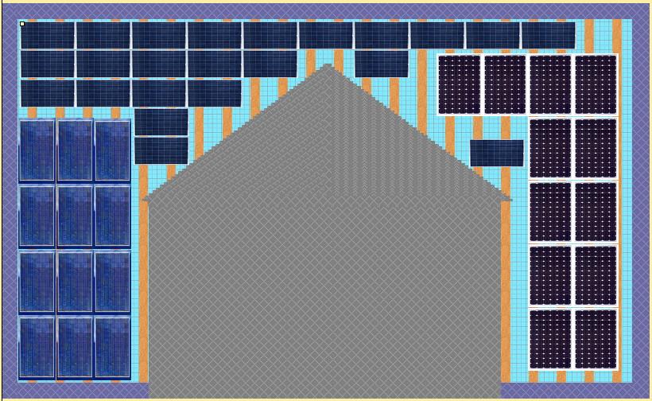

Wieder entfernen wir ein paar Module und haben schließlich die Endversion vor uns:
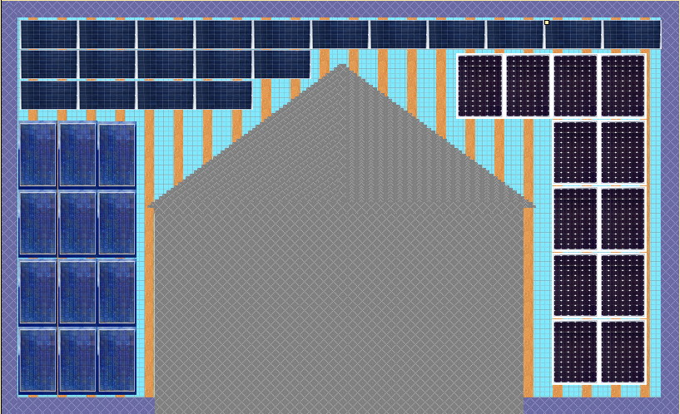

Wie man sieht ist das Dach nun mit vielen Modulen belegt, welche in verschiedenen Lagen und Typen vorliegen. Nachdem es verschiedene Montagetechniken gibt ist es nun nahe liegend, die Module in Montagegruppen zusammenzufassen. In diesem Fall liegen genau drei Gruppen von Modulen vor. Man kann diese Montagegruppen einzeln zusammenselektieren ... oder man überlässt diese Aufgabe Solaryx. Hierzu klicken wir den entsprechenden Menüpunkt an:
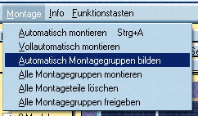

Nun werden die Module ausgewertet und das Programm zeigt folgendes Bild:

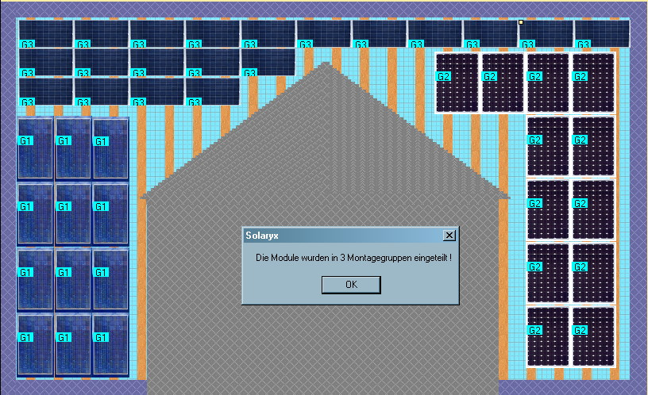

Wie erwartet haben wir nun drei Montagegruppen. Diese sind nun durch den Eintrag ‚G1’ bis ‚G3’ gekennzeichnet. Diese Anzeige kann auch wieder ausgeschaltet werden

Anzeigen auf den Bauteilen

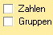
Standardmäßig wird ein Bauteil mit seinem Bild angezeigt. Das Bild entspricht dem Original und wird immer maßstäblich genau gezoomt. Über folgende beiden Häkchen kann man zusätzlich in das Bild noch die Bauteilnummer und die Gruppennummer einblenden lassen. Die dritte Einblendung findet immer dann automatisch statt, wenn ein Bauteil zu einer Selektion gehört. Immer wenn man ein Bauteil anklickt wird kurz die Bauteilnummer angezeigt. Diese Anzeige schrumpft dann animiert zu einem kleine gelben Quadrat, welches gleichzeitig dann das momentan ausgewählte Bauteil kennzeichnet.
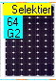
Die Layer

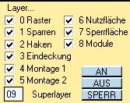

Ein Dach wie es hier für die Solarbauzwecke dargestellt wird, kann man sich in verschiedenen Schichten vorstellen , welche im Computerisierten Sprachumfeld als Layer bezeichnet werden. Die Einteilung erfolgt nach diesem Schema:

- Raster
- Sparren
- Haken
- Eindeckung
- Montage 1
- Montage 2
- Nutzfläche
- Sperrfläche
- Module

Das Raster hat nur die Funktion einen Maßstab unter alles zu legen
Die Sparren stellen bei Dach die unterste Ebene dar, auf welcher sich alle anderen Layer nacheinander befinden. Diese Sparrenebene ist eine Montageebene und für alle Befestigungen essentiell wichtig
Die Haken stellen die Verbindungsschicht zwischen Sparren und der unteren Schienenebene dar. Diese Haken teilweise werden überdeckt von der eigentlichen Dachhaut.
Die Eindeckung ist die nächste Layer. Das sind die Ziegel oder Pfannen bzw ein Blech oder Schieferplatten usw.
Nun folgt die Layer Montage1. Diese besteht aus Metallschienen, welche auf die Haken geschraubt sind. Bei manchen Montagearten ist diese Layer nicht vorhanden und es folgt sofort ...
Die obere Schicht der Schienen welche unmittelbar unter den Modulen liegt ist Montage 2.
Nun gibt es die Layer 6 – die Nutzfläche. Das ist alles was sich an Aufbauten oberhalb der Dachhaut befindet und für den Betrachter sichtbar bleibt. Beispielsweise Gauben oder Dachfenster, Sat-Schüsseln usw.
Hierüber befindet sich eine gedachte Schicht – die Sperrflächen. Diese haben wie schon beschrieben eine reine Planungsfunktion.
Schließlich folgt als letzte Layer die Modulebene.

All diese 9 verschiedenen Layer können vom Programm einzeln dargestellt werden oder auch nicht. Hierzu kann man in den Checkboxen Häkchen setzen. Über die Buttons ‚AN’ , ‚AUS’ kann man auf einen Schlag sämtliche Layer anschalten , also sichtbar machen oder ausschalten bzw unsichtbar machen. Es gibt zwischen sichtbar und unsichtbar noch einen dritten Zustand: die Sperre. In diesem Fall ist eine Layer zwar sichtbar, bleibt jedoch für Mausaktionen gesperrt. So kann man zwar etwas sehen aber nicht versehentlich verschieben(zB Dachsparren).

Die Reihenfolge der Sichtbarkeit ist durch diese Layer unveränderlich festgelegt. Will man dennoch ausnahmsweise zB die Sparren kurz ganz nach oben bringen , so kann man in das Eingabefeld ‚Superlayer’ eine Zahl eintragen. Diese Zahl bringt die betreffende Layer auf jeden Fall ganz nach oben. Die Null beendet diesen exklusiven Zustand wieder

Zurück zum Dach. Wir haben nun drei Montagegruppen. Nun muß die eigentliche Montage erfolgen. Das von Hand zu tun wäre zwar mit dem Programm ebenfalls möglich, jedoch sehr langwierig. Ohne jetzt an dieser Stelle auf die einzelnen Montagearten genau einzugehen kann man sagen daß es sieben Montagearten gibt. Diese richten sich vor allem nach dem Dachaufbau (Sparren/Pfetten) und nach der Ausrichtung der Module (waagrecht/senkrecht). Es sind im Programm verschiedene ‚Standard-Montagetypen’ festgelegt, welche genaue Regeln für die Anwendung dieser Anwendungsfälle beinhalten.

Man kann nun eine dieser drei Montagegruppen auswählen, in dem man eines der Module anklickt. Wir wählen eines der Module im rechten unteren Bereich durch Anklicken aus. Das kleine gelbe Rechteck zeigt die Auswahl an. Es wäre auch eine Selektion für das weitere Vorgehen möglich. Nun klicken wir den Menüpunkt ‚Vollautomatisch montieren’ an. In diesem Fall wollen wir die Defaulteinstellung verwenden und keinen manuellen Eingriff in Montageparameter. Nach kurzem Rechnen (Computer sind ja glücklicherweise heute rasend schnell) erscheint die Modulgruppe bereits fertig montiert. Wir schalten nun die Modul-Layer kurz unsichtbar um uns das Werk zu betrachten.

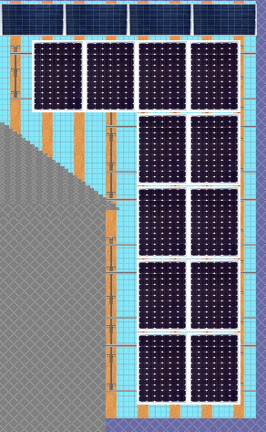
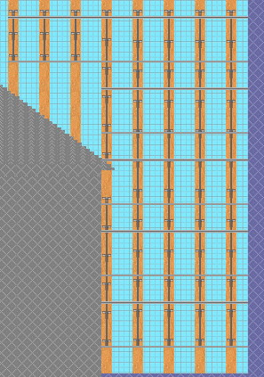

Wenn man sich noch etwas in das Dach ‚hineinzoomt’ kann man die Montagestruktur recht genau betrachten:

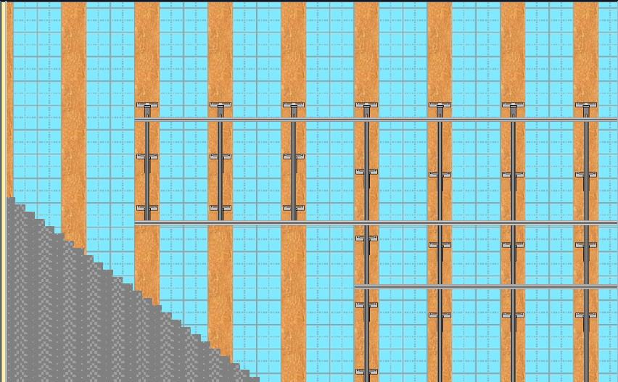

Es sind die einzelnen Schienen erkennbar. Wobei die Schienen sich in der richtigen Reihenfolge überdecken. Bei der vorliegenden ‚Standard-Kreuzmontage’ hat man zwei Schienen, die sich im Kreuz überdecken. Die unterste Schiene ist jeweils an mehreren Dachhaken mit den Sparren verbunden. Auf jeweils zwei der oberen Schienen sind die Module verschraubt. Diese Montage ist also der vollautomatische Typ im Fall eines Sparrendaches und senkrechten Modulen.

Wir können das Verfahren nun nochmals vereinfachen, indem wir Solaryx sagen, es soll gleich das gesamte Dach vollautomatisch montieren. Hierzu klicken wir ‚Montage Alle Montagegruppen montieren’ an. In diesem Fall wird nun Gruppe für Gruppe der gesamte Modulwald montiert. Schließlich sieht das Ganze so aus:
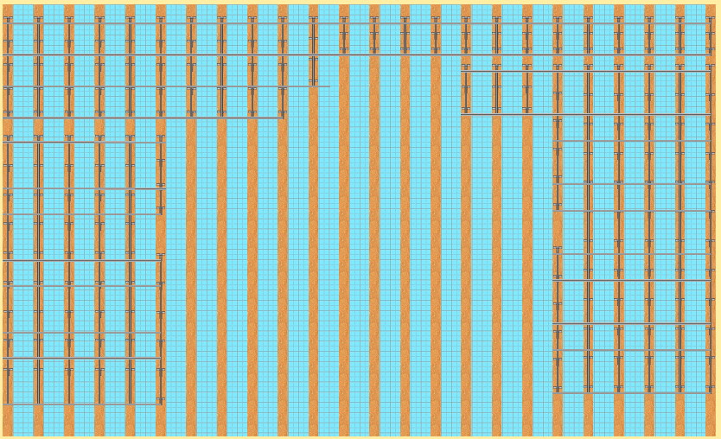
Hier haben wir die Module und die Sperrflächen ausgeblendet. Damit sieht man genau die gesamte Montage aus Sparren , Haken und Schienen. Ganz oben wurde ein Einlegesystem verwendet. Links und rechts eine Standard-Kreuzmontage.

Damit ist die Montage vorläufig beendet und es fehlt nur noch eine Schicht Ziegel. Hierzu ziehen wir aus der Toolbar einen Ziegel auf das Dach. Es erfolgt eine Frage , ob damit das ganze Dach bedeckt werden soll – diese beantworten wir mit ja.

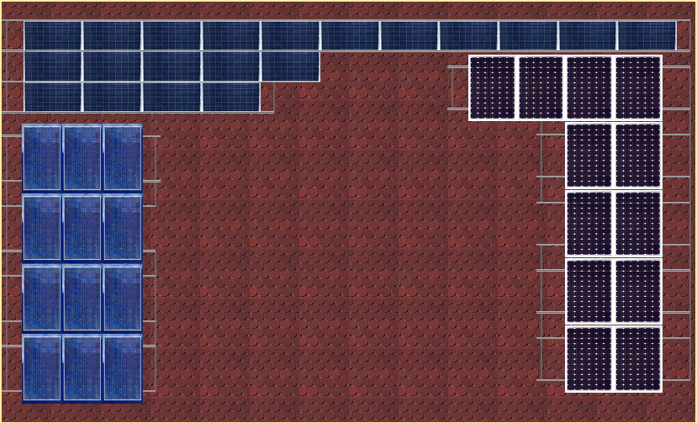

Und so sieht dann das Dach im Endzustand ohne die Sperrflächen aus. Es ist viel Aluminium zu sehen – eine vom Programm gut gemeinte aber optisch sicher noch verbesserbare Konstruktion. Wie man nun die Feinheiten bei der automatischen Montage beeinflussen kann wollen wir am Beispiel der rechten Montagegruppe ansehen.
Ohne daß irgendetwas passieren kann wollen wird diese Gruppe nochmals montieren lassen , jedoch zuvor die Eingabeparameter verändern. Hierzu wählen wir eines der Module aus und klicken diesmal ‚Montageautomatik’ statt Vollautomatik an. Es erscheint ein Eingabeformular, welches viele Parameter für die Montage enthält.
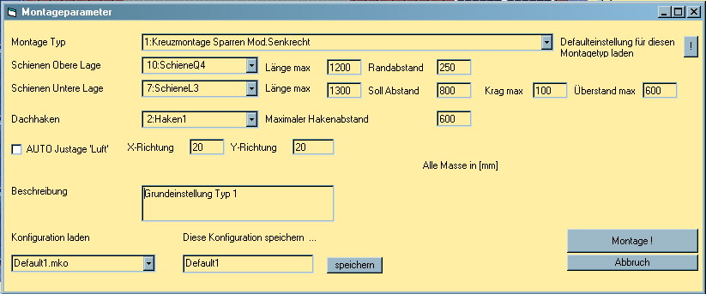
Montage Typ: Hier gibt es 7 Fälle. In diesem Formular werden nur die jeweils dem Dachtyp (Sparren/Pfetten) entsprechenden Varianten angeboten

Defaulteinstellung für diesen Montagetyp laden: tut genau dieses

Schienen obere Lage: Auswahl des Schienenmodells
Länge max: die maximale freitragende Länge die nicht überschritten werden darf.
Randabstand: wie weit sind bei den Nicht-Einlegesystemen die Montagepunkte von den Modulenden entfernt

Schienen untere Lage: Auswahl des Schienenmodells
Länge max: wie oben
Soll Abstand: wie weit sind die einzelnen Schienen maximal voneinander entfernt zu montieren. (Eine linear variable Größe)
Krag max: wie weit darf ein Montagepunkt nach ‚innen’ reichen
Überstand max: wie weit darf die Schiene über den Modulrand hinaus stehen
Dachhaken: Auswahl des Dachhaken-Modells
Maximaler Hakenabstand: selbsterklärend

Auto Justage ‚Luft’
x-Richtung Hier wird meist bündig montiert also 0
y-Richtung Hier sind meist 20 mm bei Einlegesystemen vorgegeben

Beschreibung: frei wählbarer Text

Konfiguration laden: alle Montagekonfigurationen sind hier aufgelistet und anklickbar
Diese Konfiguration speichern ...: Hier kann ein Name angegeben werden unter welchem diese Einstellungen dann wiederholt abrufbar sind.

Montage: bei Klick auf diesen Button erfolgt die Montage nach den obigen Vorgaben
Die entsprechenden Einstellungen werden übrigens zusammen mit der Montagegruppe gespeichert und bleiben somit für eine erneute Montage erhalten

Anmerkung Einlegesystem:
Weil Solaryx alle Bauteile exakt positioniert ist auch der vertikale Modulabstand bei einem Einlegesystem genau einzuhalten. Die Schienen , die hierzu verwendet werden sehen dabei einen Zwischenraum von genau 20mm zwischen den Modulen vor. Dies muß beim Belegen des Dachs mit Modulen berücksichtigt werden. Falls diese ‚Luft’ nicht korrekt eingeplant ist schafft das Probleme mit der Automatik. Aus diesem Grund kann Solaryx vor der Montage beim Einlegesystem die Modulpositionen nochmals bei Bedarf leicht korrigieren. Daher die Abfrage nach den Modulabständen

Wie geht es weiter ...

Solaryx hat stets einen Überblick darüber, welche Bauteile momentan verbaut sind. Somit ist die Gewichtslast der gesamten Anlage bekannt. Zur Belastung aus dem Eigengewicht kommen noch Wind- und Schneelasten , welche vom Ort , der Bauhöhe des Hauses und der Dachneigung abhängig sind. Ebenso kommt noch die Position der Module auf dem Dach mit ins Spiel . Aus all diesen Größen wird eine Last pro Montagegruppe ermittelt. Aus der Montage sind für jede Montagegruppe die die Last aufnehmenden Haken bekannt. Ebenso sind deren Maximallasten aus Versuchen bekannt. Aus alledem ergeben sich Lastfaktoren , welche mindestens einer geforderten Sicherheit entsprechen müssen. Liegen die ermittelten Werte weit über den geforderten Sicherheiten kann eine erneute Montage mit veränderten Parametern erfolgen. So kann zB der Hakenabstand vergrößert werden – die Anzahl der Dachhaken nimmt dadurch ab und die Lasten nähern sich mehr den Sicherheitswerten. Neben frei variablen Größen sind jedoch auch teilweise nur sprunghafte Änderungen zB durch Weglassen von Sparren für die Montage möglich. Hier muß der Bediener interaktiv eingreifen – eine Vollautomatik ist dabei nur bedingt möglich. Denkbar ist daß einzelne Sparren zeitweilig von der Montage ausgeschlossen werden, indem man diese ‚deaktiviert’.

Neben den Dachhaken als ‚schwächstes Glied’ in der Befestigungskette spielen auch die Schienen eine Rolle. Insbesondere bei starken Schneelasten kommt der Festigkeit hinsichtlich der Durchbiegung eine wesentliche Bedeutung zu. Die Schneezone ist daher bestimmend für die Vorgabewerte ‚maximale Schienenlänge’.
Letztlich kann dieses Programm jedoch auf jeden Fall nicht die verantwortungsvolle Planung durch den Solarteur vollständig ersetzen , sondern nur arbeitserleichternde Hilfestellung anbieten.

Die Toolbox

Die einzelnen Bauteile können in Solaryx durch Anpacken im Werkzeugkasten/Toolbox und direktes Verschieben auf das Dach gesetzt werden. Nachdem es jedoch mehr verschiedene Bauteile gibt, als Elemente auf der Toolbox Platz haben, braucht man einen Weg, an die anderen Bauteile zu kommen.

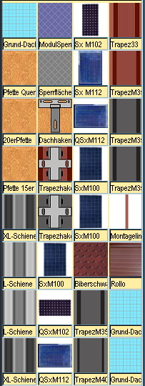

Unter jedem Icon im Werkzeugkasten befindet sich ein kleines Label, welches die Kurzberzeichnung des Bauteils beinhaltet. Über dieses Label lassen sich auch alle anderen Bauteile erreichen. Es gibt dabei zwei grundsätzliche Wege.

A) Linksclick auf das Label

Wenn man das Label links anklickt, öffnet sich ein Pulldownmenü. Hier sind alle Bauteile enthalten, welche derselben Layer zugeordnet sind. Im dargestellten Beispiel sind dies alles Arten von Eindeckungen. Die aktuell gewählte Eindeckung ist mit einem kleinen Häkchen vor dem Eintrag versehen.
Man wählt das neue Bauelement aus , indem man einfach einen Eintrag in der Liste anklickt. Nun wird anstelle des alten Elements (hier Biberschwanz) zB ein Trapezblech angewählt. Das neue Bauelement wird sofort anstelle des alten in der Toolbox angezeigt. Nun kann das Trapezblech wie gewohnt auf die Dachfläche verschoben werden. Fertig.

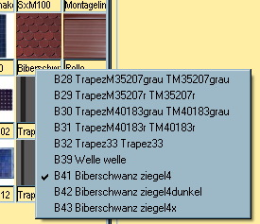

B) Rechtsclick auf das Label

Hier öffnet sich ein Fenster ‚Toolbox Editor’, welches umfangreiche Einstellmöglichkeiten bietet. Waren beim Linksclick nur die Elemente aus derselben Layer anwählbar, so sind nun alle Bauelemente anwählbar, welche in Solaryx derzeit eingebaut sind. Die Bauelemente sind untereinander in einer scrollbaren Liste angeordnet. Klickt man ein Bauelement an, so wird dieses sofort in einem Vorschaubild angezeigt. Hat man das gewünschte Bauelement ausgewählt kann man dieses dauerhaft in der Toolbox einbauen, indem man ‚Bauteil in Toolbox übernehmen’ anklickt.
Nun wird das Bauelement eingebaut und automatisch sind später über Linksclick wieder dieses Element und alle aus dessen Layer anwählbar (siehe A) ).

Auf der rechten Seite befinden sich erweiterte Einstellmöglichkeiten, welche jedoch eine genaue Kenntnis der Vorgehensweise erfordern, da sonst beim versehentlichen Falscheingeben unerwünschte Reaktionen erfolgen könnten.
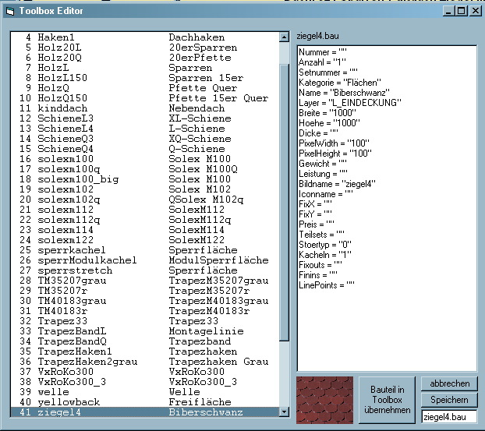

Anmerkungen Trapezdach

Bei Dächern , welche mit Trapezblechen gedeckt sind wird immer davon ausgegangen, daß die Dachunterkonstruktion ein Pfettendach ist, und daß die Trapezbleche senkrecht montiert sind, so daß das Wasser nach unten ablaufen kann.
Beim Anlegen eines ‚Trapezdaches’ wird also immer ‚Pfettendach’ ausgewählt.
Hier der entsprechende Ausschnitt aus dem Dialogfenster ‚Neues Dach’:

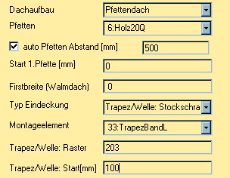

Hier gibt es wie beim Pfettendach immer üblich einen Pfettenabstand und den Beginn der ersten Pfette einzutragen.

Dann kann man aus zwei grundsätzlichen Montagearten wählen:

A) Die Befestigung eines Trapez/Wellblechdaches über Stockschrauben

B) Die Befestigung eines Trapezdaches über Blechschrauben direkt an der Eindeckung.

Das ‚Montageelement’ (hier Trapezband) ist eine ‚gedachte’ Montagelinie, welche die erhabene Seite des Trapezbleches bildet. Ohne dieses Element kann keine Montage stattfinden, auch wenn es physikalisch nicht existiert.

Jedes Trapez- oder Wellblech hat ein waagerechtes Raster, in welchem sich die Berge/Täler wiederholenn. Dieses Raster ist vom Typ der Eindeckung abhängig und sollte dementsprechend korrekt eingetragen werden (hier 203 mm). Es ist eine Startposition wählbar, an welcher sich die erste waagerechte Montagelinie befindet.

Im folgenden Bild sieht man einen Dachausschnitt, wie er direkt nach der Neuanlage eines Trapezdaches aussieht:

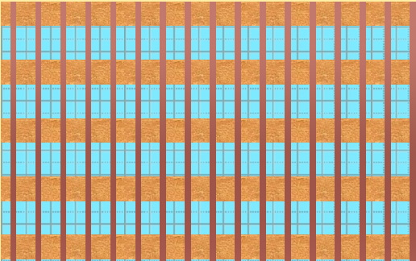

Waagerecht verkaufen die Pfetten und senkrecht sind die Montagelinien , also die erhabenen Stellen auf dem Trapezblech dargestellt.
Nun kann auf gewohnten Weg die Planung der Dachbelegung mit Sperrflächen , Modulen usw erfolgen. Bevor man einen Ausdruck des fertigen Daches macht kann man die Montagelinien ausblenden ...

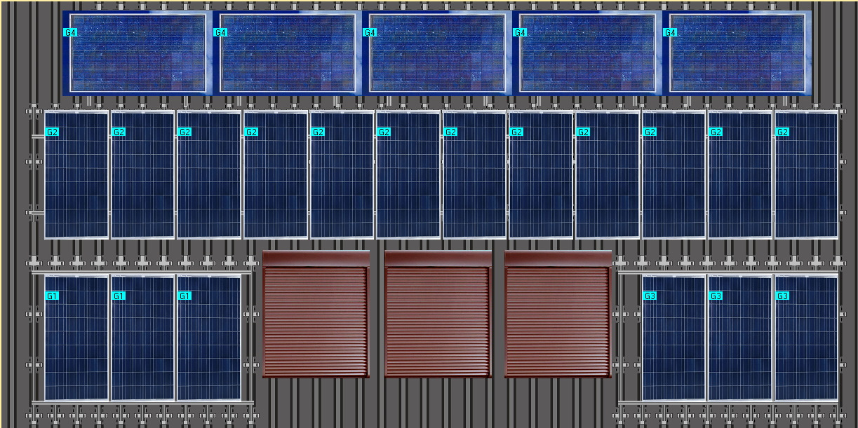

Bauteileplan

Neben der ‚optischen’ Darstellung des Daches im Hauptarbeitsbereich von Solaryx interessiert oftmals auch eine Darstellung selektiver Teile des Dachaufbaus in Umrissen und mit Bemassung. Dies erreicht man über die Anzeige des Bauteileplans. Es stehen zahlreiche Optionen zur Verfügung, welche eine sehr detaillierte Anzeige verschiedener Parameter des Daches ermöglichen.
Es ist eine komplette Darstellung des ganzes Daches möglich,als auch jeder beliebige vergrößerte Ausschnitt. Die Darstellung erfolgt am Bildschirm und auch in indentischer Form auf einem Drucker bzw PDF Dokument. Nachdem man ‚Extras Bauteileplan’ angeklickt hat wird folgendes Fenster geöffnet:

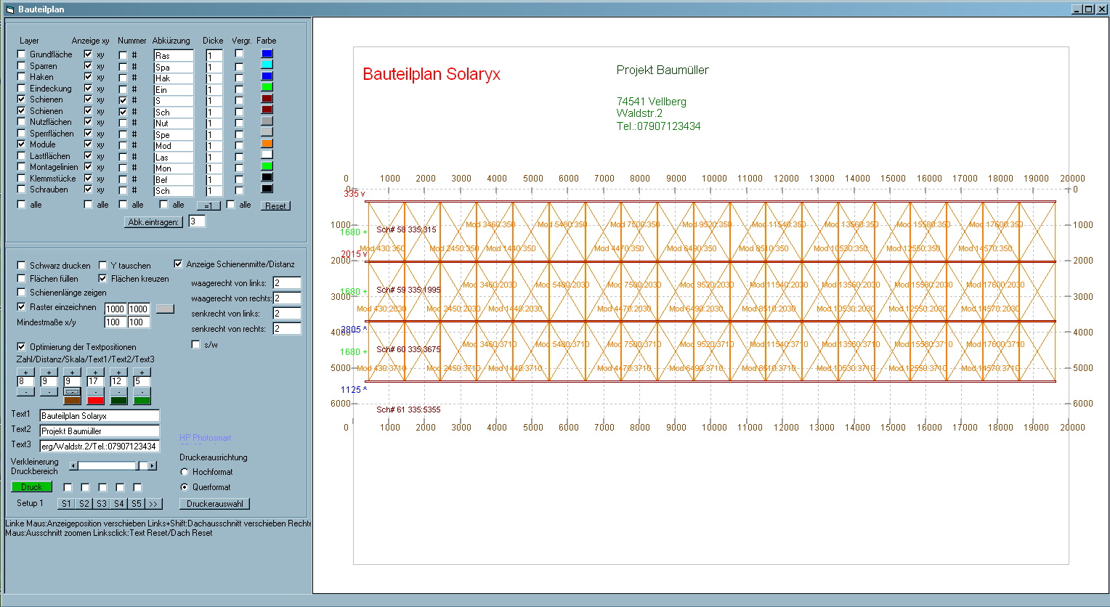

Der linke Einstellbereich ist in der Größe fest, während der rechte Bereich je nach Größe des Fensters ‚Bauteilplan’ und der Orientierung des Druckers variiert. Die Darstellung erfolgt immer so, wie das Papier auf dem Drucker eingestellt ist – also je nachdem im Breit- oder Hochformat.

Bei der Darstellung werden verschiedene Bereiche unterschieden. Es gibt den dargestellten Anzeigebereich, welcher im Bild durch eine dünne graue Linie eingerahmt ist. Diesen Anzeigebereich kann man durch Anklicken und Schieben mit der linken Maustaste beliebig auf dem Druckblatt bewegen. Die Größe des Anzeigebereichs kann man mit dem Mausrad oder alternativ mit dem kleinen Schieberegler ‚Verkleinerung Anzeigebereich’ einstellen. Diese Einstellung kann in beiden Richtungen größer/kleiner erfolgen. Innerhalb des Anzeigebereichs befindet sich der Dachausschnitt, welcher angezeigt werden soll. Der Anzeigebereich ist in seinen Dimensionen immer gleich dem Druckformat. Der Dachausschnitt ist immer maßstäblich , so daß sich keine Verzerrung ergibt (so wie das Dach im Beispiel relativ breit ist entsteht oben und unten ein freier Rand). Der Dachausschnitt kann innerhalb des Anzeigebereichs mit der gedrückten Shift-Taste und gedrückter linker Maustaste mit der Maus verschoben werden. Um einen bestimmten Ausschnitt aus dem Dach darzustellen kann dieser mit der rechten Maustaste ausgeschnitten werden. Dabei ist stets zu beachten, mit der Maus immer von links oben nach rechts unten auszuschneiden. Ein Ausschneiden in umgekehrter Richtung vergrößert den Ausschnitt schrittweise.
Will man zur kompetten Darstellung des Daches zurückkehren, so drückt klickt man mit der linken Maustaste ins Bild (ohne die Maus zu bewegen). Dann erscheint die Frage, ob die Textfelder zurückgesetzt werden sollen (Ja/Nein) und dann ob das ganze Dach dargestellt werden soll (Ja/Nein).

Betrachten wir nun die Einstellmöglichkeiten im Einstellbereich:

Zuerst den oberen Teil.

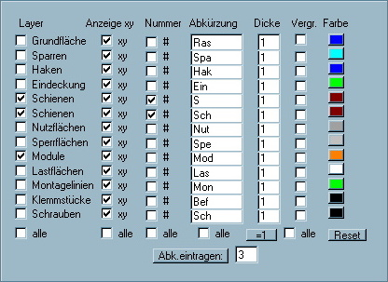

In diesem Bereich stellt man ein, welche der verschiedenen Layer man im
Bauteileplan denn überhaupt anzeigen möchte. Es sind alle im Solaryx vorhandenen Layer durch Ankreuzen anwählbar. Für die Montage auf dem Dach sind beispielsweise die Sparren, die Schienen und die Module sinnvoll.

Jede Zeile beinhaltet folgende Möglichkeiten:

An/aus Layer wird dargestellt oder nicht
Bezeichnung der Layer
Anzeige xy an/aus Hiermit kann die Position der linken oberen Ecke der einzelnen Bauteile an/ausgeschaltet werden
Nummer an/aus Hiermit stellt man ein, ob die Bauteilenummer in der Form #123 angezeigt wird oder nicht
Abkürzung wie ‚Mod’ für ‚Module’. Damit kann man die Übersicht im Bauteileplan gewinnen, falls man sich vor lauter Linien nicht mehr auskennt. Man kann die Abkürzungen von Hand beliebig einstellen. Betätigt man den Knopf ‚Abk.eintragen’, so werden aus den offiziellen Layernamen die ersten x Buchstaben (im Textfeld im Beispiel 3 Buchstaben) als Abkürzung verwendet.

Dicke Hiermit wird die Dicke der Linien eingestellt ,mit welcher das betreffende Bauteil dargestellt wird.
Vergr(ößern) an/aus Hiermit kann man erreichen, daß Bauteile einer Layer etwas größer als in Wirklichkeit dargestellt werden, um diese besser zu erkennen (zB die Schrauben , welche sonst eventuell ‚untergehen’).

Farbe Hier kann man die gewünschte Farbe auswählen , in welcher der Umriß der Bauteile dieser Layer dargestellt wird. Beim Anklicken des Farbbuttons erscheint der Farbauswahl-Dialog:

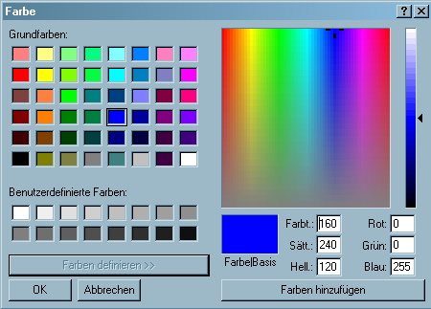

Der zweite Teil der Einstellmöglichkeiten betrifft nicht mehr einzelne Layer,sondern den gesamten Bauteileplan.

Schwarz drucken Hiermit erfolgt der Ausdruck in Schwarz anstelle der eingestellten Farben
Y tauschen Hiermit erreicht man ein Umkehr der Bemassung auf der senkrechten Achse. Normalerweise laufen die Maße von oben nach unten ansteigend. Bei getauschtem Y-Wert steigen die Zahlen von unten nach oben an.

Anzeige Schienenmitte/Distanz Um die Verlegung der Schienen zu erleichtern kann im Bauteileplan von den Außenseiten her die genaue Position der Schienen zusätzlich angezeigt werden. Die Anzahl von Schienen für welche diese Anzeige erfolgen soll wird in vier Einstellfelder eingegeben. ‚waagerecht von links’ bis senkrecht von rechts’. Die Grundeinstellung steht auf jeweils zwei Schienen.
Daneben werden auch die Abstände zwischen den nacheinander verlaufenden Schienen angezeigt. Diese Abstände werden farbig gedruckt – es sein denn es befindet sich ein Häkchen in ‚s/w’ dann wird nur schwarzweiß gedruckt.

Optimierung der Textpositionen Je nach Lage der Bauteile kommt es naturgemäß zu häufigen Überschneidungen der angezeigten Texte. Die Bemassungen werden beispielweise immer an der linken oberen Ecke eines Bauteils ausgerichtet. Benachbarte Bauteile weisen häufig eine Ausrichtung zueonander aus, so daß sich je nach Zoomfaktor der Darstellung Überschneidungen ergeben. Mittels der ‚Optimierung der Textpositionen’ versucht die Software, solche Textüberschneidungen durch Verschieben der Texte zu verringern. Bei zu vielen Überschneidungen gerät diese Logik jedoch an ihre Grenzen. Die Überprüfung der Überschneidungen steigt mit der Anzahl dargestellter Texte überproportional an, so daß man diese Prüfung über das Häkchen bei Bedarf auch ausschalten kann.

Einstellung der Zeichensatzgrößen
Es sind 6 verschiedene Einstellungen vorhanden.
Zahl Die Beschriftungen der Bauelemente/Länge/X/Y
Distanz Die Abstände zwischen Schienen bzw Rand->Schiene
Skala Die Skalierung am Rand des Druckbereichs
Text1,2,3 Die drei Textfelder

Über die + und – Buttons kann der jeweilige Zeichensatz durch Anklicken um jeweils 1 Einheit vergrößert und verkleinert werden.

Farben – wo die Farben nicht fest vorgegeben sind kann über die Buttons der Farbauswahldialog aufgerufen werden.

Text1,Text2,Text3
Es sind insgesamt drei verschiedene Textfelder auf der Druckfläche vorgesehen. Jedes dieser Textfelder ist mehrzeilig. Der Text wird direkt in den Eingabefeldern neben ‚Text1’ bis ‚Text3’ eingegeben. Einen Zeilenumbruch löst man aus, wenn man einen Schrägstrich / innerhalb des Textes eingibt. So können beliebig viele Zeilen je Textfeld erzeugt werden. Innerhalb des Bauteileplans sind die Textfelder durch ein graues Feld mit einem kleinen Quadrat rechts unten gekennzeichnet (dieses Feld wird im Ausdruck nicht erscheinen, sondern nur während man die Maus im Bauteileplan bewegt). Man kann das Textfeld durch Anklicken und Ziehen mit der Maus verschieben. Die Größe kann man ändern indem man das kleine Quadrat rechts unten verzieht. Die Größe des Textfelds bewirkt daß auf dem ausgeduckten Bauteileplan ein Rechteck freigelassen wird. Der Text selbst wird unabhängig davon nicht beschnitten (kann also sehr wohl über das Textfeld hinausreichen).
Nachdem sich viele der Texte , welche im Bauteileplan eingetragen werden sollen nach dem jeweiligen Dach richten ist nun eine Halbautomatik eingebaut. Es können bestimmte Elemente aus dem Dach oder Projekt über Platzhalter in den Textfeldern des Bauteileplans eingesetzt werden. Somit stehen nach dem Wechseln des Daches im Bauteileplan sofort wieder die für das jeweilige Projekt/Dach passenden Einträge. Dies können beispielsweise die Kundenandresse, bestimmte Dachmasse oder der Bearbeiter sein. Da die Einträge innerhalb eines einzelnen kleinen Textfeldes doch etwas unübersichtlich sind gibt es einen neuen Editor, welcher speziell das komfortable Bearbeiten dieser Texteinträge erlaubt.

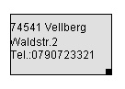

Die Druckerauswahl erfolgt über den gleichnamigen Button.
Der momentan eingestellte Drucker wird in blauer Schrift im Formular angezeigt.

Die Druckerausrichtung kann durch Anklicken der Optionsfelder ‚Hochformat’ oder ‚Querformat’ vorgenommen werden.

Es stehen insgesamt 5 verschiedene Setups für die Bauteilepläne zur Verfügung. Jeder Setup besitzt einen eigenen Satz von Einstellungen. Die betrifft beispielsweise die angezeigten Layer.

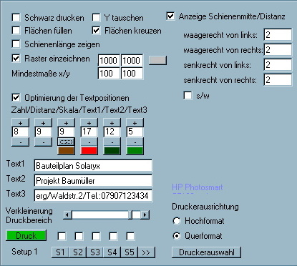

Texteditor

